向日葵今日动态
2024/11/19 星期二
幼儿在园情况

一、集体活动：健康《宝宝不挑食》
活动目标：
1.理解故事内筒，知道多吃蔬菜可以补充维生素。
2.培养孩子养成不挑食、不偏食的良好习惯
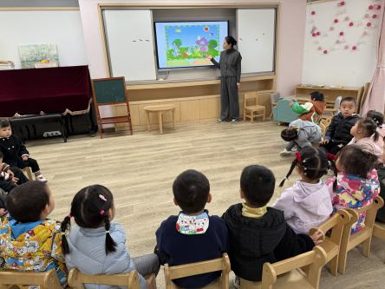 | 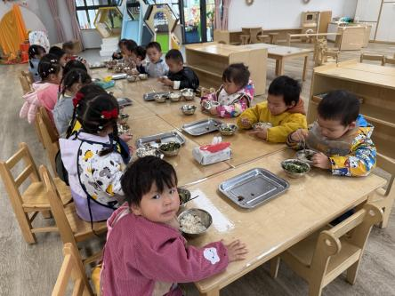 | 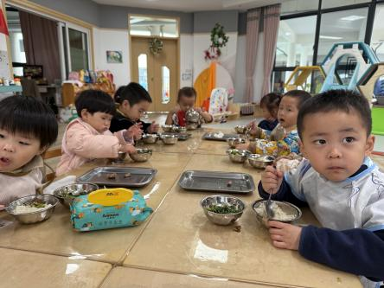
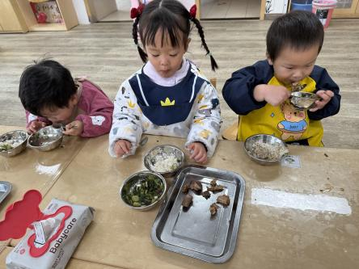 | 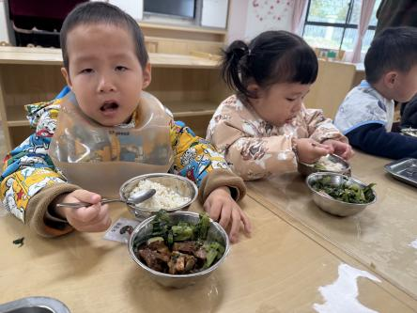 | 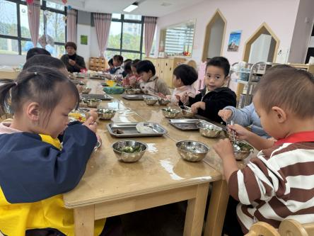

从开学初的家访就得知挑食的宝宝特别多，每个孩子有每个孩子的特点，有的爱吃肉、有的爱吃菜、有的只吃饭。开学后虽然一直鼓励孩子们要饭、菜、肉都要吃，但是孩子们都是有个性的娃娃，不吃就是不吃，也正是因为孩子们刚离开爸爸妈妈先稳定情绪，爱上幼儿园没有太多的干涉和要求孩子们一定要吃蔬菜或者肉肉。
现在孩子们已经喜欢幼儿园，熟悉了幼儿园生活，各方面能力都有了进一步的提高，那么在健康饮食方面我们也提上日程啦！
今天开展健康课程《宝宝不挑食》通过欣赏故事内容了解到故事里的小白兔因为只吃单一的食物导致自己最后营养不良、生病住院，听了医生的建议要多吃一些蔬菜才会让身体营养均衡。孩子们通过故事情节转化到自己身上，也简单的说了说自己喜欢吃什么？喜欢的食物多吃些，不喜欢的食物少吃些，大胆的尝试新鲜食物，尝一尝味道，说不定会喜欢呢！通过一次健康教育虽然不能全部改善，但是最起码让孩子们能够了解到蔬菜对我们身体的重要性。今天的午餐孩子们在老师不断的鼓励下很多之前不吃蔬菜的孩子都尝试着吃了一些，虽然不多，但是踏出了第一步。所以今天的课程和午餐相结合。
今天回去家长们可以鼓励孩子在家里也尝试吃一些蔬菜哦！
二、户外游戏

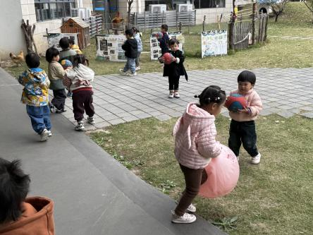 | 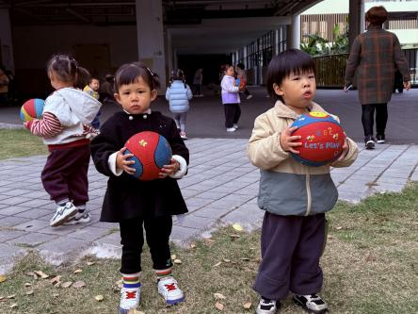 | 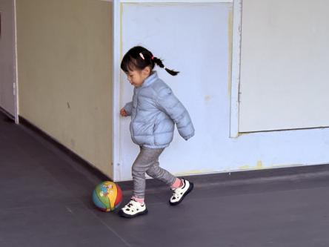
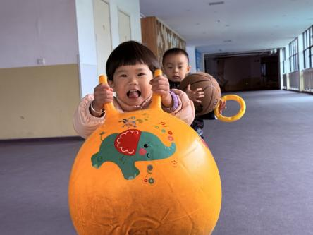 | 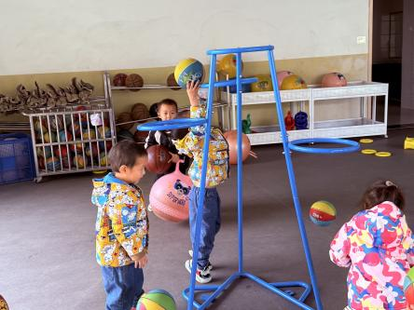 | 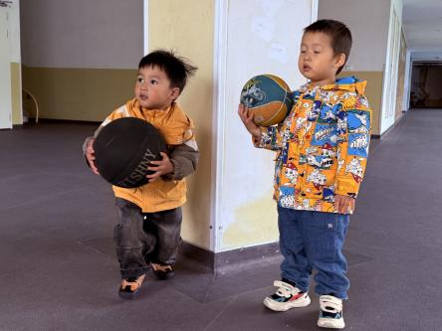
今日户外--皮球区
在托班的小天地里，每天都在上演着无数的欢乐故事，今天我们在皮球区呀！一个个色彩斑斓的皮球就像一群调皮的小精灵，孩子们撒欢的自己去拿喜欢的皮球图案。
小小的人儿，使出浑身的力气，把皮球往前一推，看着皮球咕噜咕噜地滚远，宝宝们不禁咯咯直笑，有的宝宝还和小伙伴们玩起了投篮。踮起脚尖，用力一跳，进球！小手虽然还不太灵活，但每一次成功的投篮都让他们欢呼雀跃。在这个过程中，宝宝们不仅学会了如何控制自己的小手，还体验到了游戏的乐趣。
通过玩皮球，宝宝们锻炼了身体的协调性，增强了手部的力量，更重要的是，他们收获了和小伙伴们一起玩耍的珍贵回忆呀。
三、今日餐点
早上：鲜牛奶、奶香葡萄酥
中午：燕麦饭、糖醋自拍、油麦菜炒香菇、裙带菜虾米汤
下午：赤豆小元宵、香蕉、柚子
今天表扬自己吃饭且吃完的宝宝：郭旭、于瑞宸、王妍、蒋悦雯、季千艺、许家铭、
自己吃饭但饭菜吃的单一（比如只吃饭、不吃菜或饭菜各吃剩一点）的宝宝：张溢苒、徐若安、刘骏、方皓楠、袁沐橙、郑一旻、于素轻、杨思齐、姚艺浛、于瑞兮
剩下的宝宝就是自己吃两口后帮助喂饭的宝宝了！
温馨提醒：
- 今天有宝贝小便在身上的，家长们关注幼儿脏衣服带回去及时清洗。
- 鼓励幼儿自己动手吃饭，慢慢养成不挑食的好习惯。
- 本周我们会开展打扫卫生的课程，请家长们回去可以先教一教孩子们怎么擦桌子、擦板凳的小技巧哦！

